

Исполнение бюджета ЗАТО Северск
по состоянию на 01.10.2025

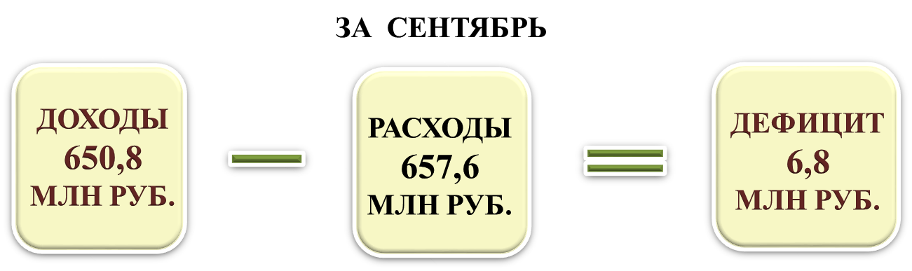

Муниципальный долг – 298,7 млн руб.

